**PROJECT GAME**



**PRAKTIKUM PENGANTAR KECERDASAN BUATAN**

**MANUAL BOOK**

***“GAME : Saitama vs Goku”***

**MENGGUNAKAN STRAWBERRY PROLOG**

**Nama : Gama Muda Yudistira**

**NPM : 53413642**

**Kelas : 3IA26**

**Fakultas : Teknologi Industri**

**Jurusan : Teknik Informatika**

**PJ : Aziz Sudrajat**

**Laboratorium Teknik Informatika**

**Universitas Gunadarma**

**2016**

**Daftar Isi**

Daftar isi

Bahasa dan Program Editor

Initial State

Rules

Goal

Konsep AI

**BAHASA DAN PROGRAM EDITOR**

Game yang saya buat ini menggunakan bahasa pemrograman Prolog dimana saya menggunakan Strawberry Prolog sebagai program editor. Strawberry Prolog merupakan sebuah bahasa pemrograman logika yang memiliki Object Oriented Language. Pada prolog ini tidak terdapat prosedur, hanya terdapat kumpulan data yang akan diolah. Untuk menggunakan strawberry prolog tidak dilakukan instalasi (portable). Jadi program dapat dijalankan dengan membuka file strawberry prolog (spj) di dalam strawberry prolog itu sendiri dan pada program aplikasi yang gratis (light edition) tidak dapat membuat project game tersebut menjapi program execute atau membuatnya menjadi file ber-extencion exe, dan untuk membuat menjadi program execute digunakan aplikasi strawberry professional edition yang berbayar. Namun walaupun demikian Strawberry Prolog ini merupakan salah satu Bahasa pemrograman yang paling mudah dalam pembuatan AI.

**INITIAL STATE**

Game Saitama vs Goku adalah game berbasis range yang menggunakan prolog dan Strawberry Prolog sebagai editornya. Game ini merupakan remake dari game Battle Fire.

Sistem pada game ini adalah sembunyi dan menyerang, dimana nanti akan ditempatkan sebuah tembok yang digunakan untuk bersumbunyi dan menunggu lawan untuk menyerang dahulu atau lawan berdiri, ketepatan waktu adalah kunci dalam game ini.

Pada game ini AI difungsikan untuk menyerang dan bersembuyi dari serangan lawan, dalam game ini terdapat 3 macam tingkatan AI yaitu Easy, Normal dan Hard

**SPLASH SCREEN**



*Gambar splash screen*

**MENU UTAMA**

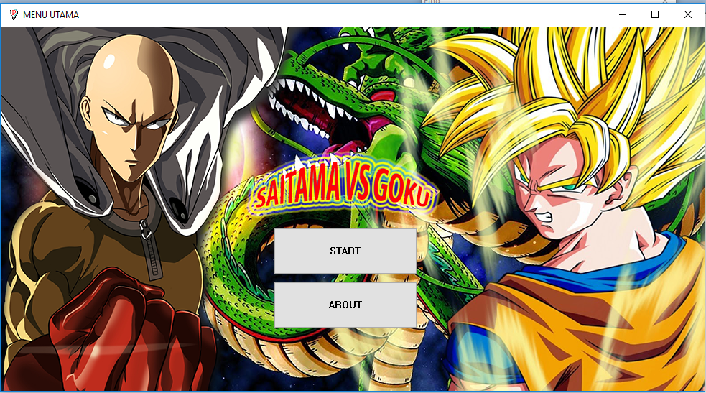

*Gambar Menu Utama*

Setelah loading bar selesai pada Splash Screen akan muncul window menu untuk memilih START untuk memulai game atau ABOUT yang berisi deksripsi game

Lalu apabila menekan button START akan masuk pada window utama permainan

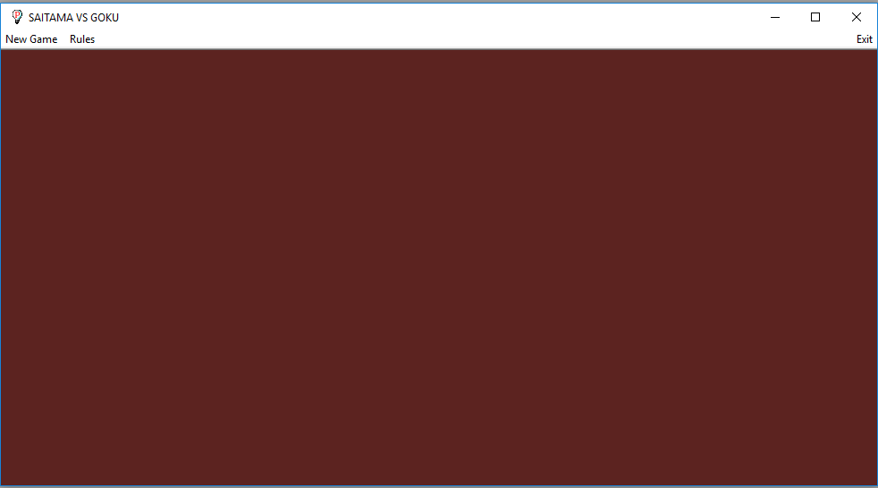

*Gambar window utama*

Dalam window utama ini terdapat menu New Game, Rules dan Exit, dimana dalam New Game itu terdapat 3 buah menu lagi

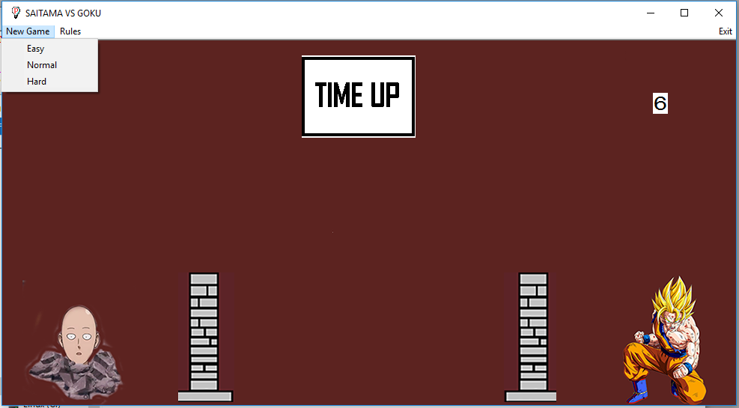

*Gambar window utama (*New Game*)*

Semakin kebawah (menurut Urutan) maka semakin susah juga musuh yang dihadapi, maksudnya semakin susah disini adalah musuh yang dilawan bertambah tingkat reflek dan kecepatan menyerangnya

Kemudian setelah menu “New Game” ada menu “Rules”, menu Rules disini akan memunculkan window baru yang didalamnya berisi cara bermain dan peraturan didalam game

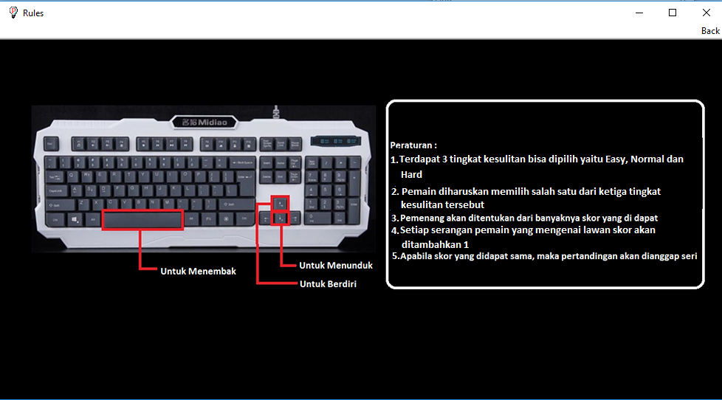

*Gambar window Rules*

Setelah menu Rules ada menu terakhir yaitu menu Exit, menu Exit ini berfungsi untuk keluar dari game dan menuju window menu utama

**RULES**

1. Menggunakan tombol panah atas untuk berdiri, tombol panah kebawah untuk sembunyi dan tombol spasi untuk menyerang namun untuk menyerang kita diharuskan untuk berdiri dahulu tidak bisa menyerang sambal sembunyi
2. Tentukan Level yang diinginkan pada Game Saitama vs Goku
3. Setiap pemain yang berhasil menyerang musuh akan mendapat tambahan skor 1
4. Permainan berlangsung selama 30 detik

**GOAL**

Tujuan dari game ini adalah mendapatkan skor sebanyak-banyaknya dengan menyerang musuh didepan selama 30 detik, jika selama 30 detik itu skor kita lebih banyak daripada musuh maka kita yang menang namun apabila sebaliknya kita yang akan kalah dan apabila skornya sama pertandingan dianggap seri.

SCREENSHOT :

1. KEMENANGAN

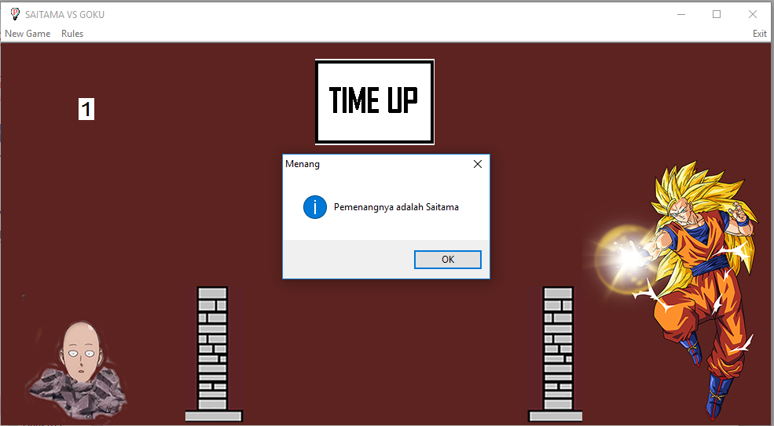  
*Gambar ketika Menang*

1. KEKALAHAN

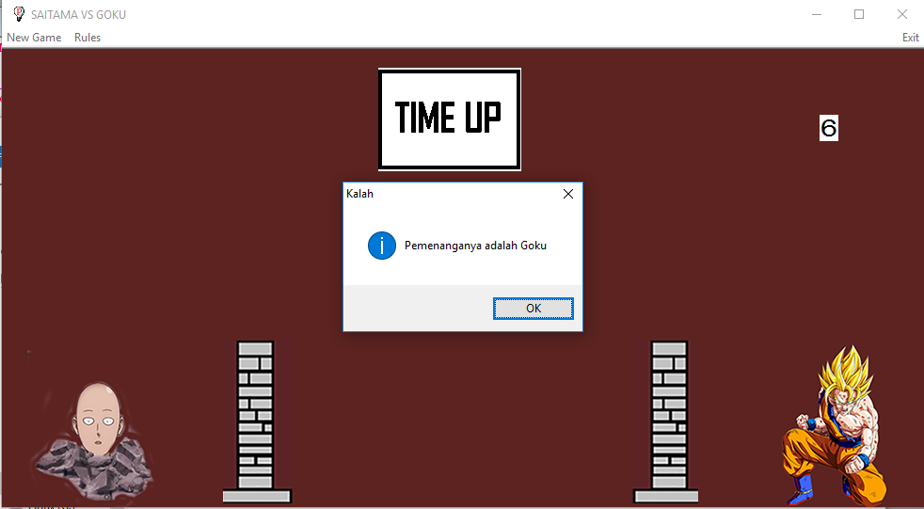  
*Gambar ketika Kalah*

3. SERI

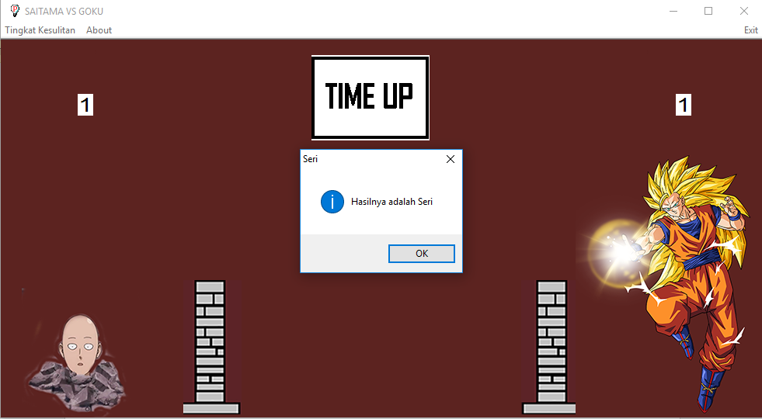  
*Gambar ketika Seri*

**KONSEP AI**

**AI**

AI pada game ini memiliki kecerdasan untuk mengetahui waktu yang tepat untuk menyerang dan memiliki reflek apabila ada serangan maka dia akan menunduk

**Algoritma**

Algoritma merupakan langkah-langkah yang digunakan dalam menyelesaikan suatu masalah. Algoritma yang digunakan dalam game ini adalah forward chainingatau respon berantai dengan menggunakan statement if. Jika kondisi statement tidak terpenuhi maka tidak akan di proses ke statement selanjutnya. Kecanggihan forward chaining adalah Output dari suatu proses di pengaruhi oleh output proses sebelumnya,.

Berikut adalah listingnya :

% Nama : Gama Muda Yudistira %

% NPM : 53413642 %

% Kelas : 3IA26 %

% GAME SAITAMA VS GOKU

?-

G_aksi_red:=0,

G_aksi_blue:=0,

G_skor_blue:=0,

G_skor_red:=0,

G_level:=1,

G_saitamaninju is bitmap_image("image//saitamapunch.bmp",_),

G_saitamanunduk is bitmap_image("image//saitamanunduk.bmp",_),

G_saitamakenakame is bitmap_image("image//saitamakenakame.bmp",_),

G_gokukame is bitmap_image("image//gokukame.bmp",_),

G_gokununduk is bitmap_image("image//gokununduk.bmp",_),

G_gokukenatinju is bitmap_image("image//gokukenatinju.bmp",_),

G_tinju is bitmap_image("image//tinju.bmp",_),

G_tinju1 is bitmap_image("image//tinju.bmp",_),

G_tinju2 is bitmap_image("image//tinju.bmp",_),

G_kame is bitmap_image("image//kame.bmp",_),

G_kame1 is bitmap_image("image//kame.bmp",_),

G_kame2 is bitmap_image("image//kame.bmp",_),

G_mulaininju is bitmap_image("image//tinju.bmp",_),

G_mulaikame is bitmap_image("image//kame.bmp",_),

G_Tembok is bitmap_image("image//Tembok.bmp",_),

G_Timeup is bitmap_image("image//timeup.bmp",_),

G_penghapusserangan is bitmap_image("image//penghapus.bmp",_),

G_timeblock is bitmap_image("image//timeblock.bmp",_),

G_cleantime is bitmap_image("image//cleantimeup.bmp",_),

G_X := 100,

% SPLASH SCREEN (untuk mengatur luas output window nya) %

window(G_splash,_,window_splash(_),"LOADING SCREEN", 200,90,1000,550).

window_splash(init):-

G_batas :=1,

G_waktu2 is set_timer(_,0,timer_splash).

window_splash(paint):-

draw_bitmap(0,-70,bitmap_image("image//loading.bmp",_),_,_).

% TIMER SPLASH SCREEN (untuk mengatur loading bar dan timer splash screen) %

timer_splash(end):-

brush(rgb(213,0,0)),

rect(100,480,G_X,506),

G_batas:=G_batas+1,

G_X := G_X + 1,

(G_batas=750->close_window(G_splash),

window(G_menu,_,window_menu(_),"MENU UTAMA", 200,90,1000,550)).

% WINDOW MENU DAN BUTTON (untuk mengatur bentuk button pada window_menu)%

window_menu(init):-

button(_,_,tombol_1(_),"START",380,280,200,65),

button(_,_,tombol_2(_),"ABOUT",380,355,200,65).

window_menu(paint):-

draw_bitmap(0,0,bitmap_image("image//menu.bmp",_),_,_).

% BUTTON %

% BUTTON WINDOW AWAL %

tombol_1(press):-

close_window(G_menu),

window(G_utama,_,window_utama(_),"SAITAMA VS GOKU",200,90,1000,550).

update_window(_).

window_utama(paint):-

draw_bitmap(0,0,bitmap_image("image//arena.bmp",_),_,_).

tombol_2(press):-

message("About","Saitama vs Goku ini adalah game adaptasi dari Battle Fire",i).

%----------------mendeklarasikan fungsi inisialisasi yang berisi menu dan timer---------------------

window_utama(init):-

G_timer is set_timer(_,1,time_func),

menu( pop_up, G_Menu, _, menu_level(_), "&New Game"),

menu( normal, _, _, menu_tentang(_), "&Rules"),

menu( right, _, _, menu_exit(_),"&Exit"),

execute("awal.exe").

menu_exit(press):-

not( yes_no("","Keluar Dari Permainan?", ?)->

close_window(G_utama)),

execute("die.bat").

window_utama(close) :-

execute("die.bat"),

close_window(_).

menu_level(init):-

menu(normal,_,_,easy(_),"&Easy"),

menu(normal,_,_,normal(_),"&Normal"),

menu(normal,_,_,hard(_),"&Hard").

%----mendeklarasikan inisialisasi per level (easy, normal, dan hard)-------%

%----------------------------- inisiasi level easy -------------------------%

easy(press):-

message("level","Anda memilih level easy",i),

draw_bitmap( 400, 20, G_cleantime, _, _),

draw_bitmap( 90, 10, G_cleantime, _, _),

draw_bitmap( 800, 10, G_cleantime, _, _),

G_aksi_red:=0,

G_aksi_blue:=0,

G_skor_blue:=0, %------- buat bikin skor-------------%

G_skor_red:=0, %------- buat bikin skor-------------%

G_life_red:=99,

G_life_blue:=99,

G_level:=1,

G_time:=31,

draw_bitmap( 10, 140, G_saitamanunduk, _, _),

draw_bitmap( 740, 140, G_gokununduk, _, _),

draw_bitmap( 230, 310, G_Tembok, _, _),

draw_bitmap( 670, 310, G_Tembok, _, _).

%----------------------------- inisiasi level normal -------------------------%

normal(press):-

message("level","Anda memilih level normal",i),

draw_bitmap( 400, 20, G_cleantime, _, _),

draw_bitmap( 90, 20, G_cleantime, _, _),

draw_bitmap( 800, 20, G_cleantime, _, _),

G_aksi_red:=0,

G_aksi_blue:=0,

G_skor_blue:=0,

G_skor_red:=0,

G_life_red:=99,

G_life_blue:=99,

G_level:=2,

G_time:=31,

draw_bitmap( 10, 140, G_saitamanunduk, _, _),

draw_bitmap( 740, 140, G_gokununduk, _, _),

draw_bitmap( 230, 310, G_Tembok, _, _),

draw_bitmap( 670, 310, G_Tembok, _, _).

%----------------------------- inisiasi level hard -------------------------%

hard(press):-

message("level","Anda memilih level hard",i),

draw_bitmap( 400, 20, G_cleantime, _, _),

draw_bitmap( 90, 20, G_cleantime, _, _),

draw_bitmap( 800, 20, G_cleantime, _, _),

G_aksi_red:=0,

G_aksi_blue:=0,

G_skor_blue:=0,

G_skor_red:=0,

G_life_red:=99,

G_life_blue:=99,

G_level:=3,

G_time:=31,

draw_bitmap( 10, 140, G_saitamanunduk, _, _),

draw_bitmap( 740, 140, G_gokununduk, _, _),

draw_bitmap( 230, 310, G_Tembok, _, _),

draw_bitmap( 670, 310, G_Tembok, _, _).

% PRESS Rules %

menu_tentang(press):-

execute("die.bat"),

window(G_cara,_,window_cara(_),"Rules", 200,90,1000,550),

update_window(_).

% WINDOW Rules %

window_cara(init):-

menu(right,_,_,menu_back(_),"Back").

window_cara(paint):-

draw_bitmap(0,0,bitmap_image("image//caramain.bmp",_),_,_).

% MENU BACK DI Rules %

menu_back(press):-

close_window(G_Cara),

window(_,_,window_utama(_),"SAITAMA VS GOKU",200,90,1000,550).

update_window(_).

%-------------menjalankan fungsi timer----------------%

time_func(end):-

G_time=0->

G_time:=0

else

G_time:=G_time-1,

T:=printq(G_time),

font(20,40,"Arial"),

text_out(450,20,T),

%-----------------------Respon komputer per detik ----------------%

(G_time=29->

G_level=3-> musuhcek(_)),

(G_time=29->

G_level=2-> musuhnunduk(_)),

(G_time=29->

G_level=1-> musuhberdiri(_)),

(G_time=28->

G_level=3-> musuhcek(_)),

(G_time=28->

G_level=2-> musuhberdiri(_)),

(G_time=28->

G_level=1-> musuhberdiri(_)),

(G_time=27->

G_level=3-> musuhcek(_)),

(G_time=27->

G_level=2-> musuhcek(_)),

(G_time=27->

G_level=1-> musuhnunduk(_)),

(G_time=26->

G_level=3-> musuhberdiri(_), musuhcek(_)),

(G_time=26->

G_level=2-> musuhcek(_)),

(G_time=26->

G_level=1-> musuhcek(_)),

(G_time=25->

G_level=3-> musuhberdiri(_), musuhcek(_)),

(G_time=25->

G_level=2-> musuhcek(_)),

(G_time=25->

G_level=1-> musuhberdiri(_)),

(G_time=25->

G_level=3-> musuhberdiri(_), musuhcek(_)),

(G_time=25->

G_level=2-> musuhcek(_)),

(G_time=25->

G_level=1-> musuhberdiri(_)),

(G_time=24->

G_level=3-> musuhnunduk(_)),

(G_time=24->

G_level=2-> musuhcek(_)),

(G_time=24->

G_level=1-> musuhberdiri(_)),

(G_time=23->

G_level=3-> musuhcek(_)),

(G_time=23->

G_level=2-> musuhcek(_)),

(G_time=23->

G_level=1-> musuhberdiri(_)),

(G_time=22->

G_level=3-> musuhcek(_)),

(G_time=22->

G_level=2-> musuhcek(_)),

(G_time=22->

G_level=1-> musuhberdiri(_)),

(G_time=21->

G_level=3-> musuhnunduk(_)),

(G_time=21->

G_level=2-> musuhcek(_)),

(G_time=21->

G_level=1-> musuhberdiri(_)),

(G_time=20->

G_level=3-> musuhberdiri(_), musuhcek(_)),

(G_time=20->

G_level=2-> musuhcek(_)),

(G_time=20->

G_level=1-> musuhberdiri(_)),

(G_time=19->

G_level=3-> musuhberdiri(_), musuhcek(_)),

(G_time=19->

G_level=2-> musuhcek(_)),

(G_time=19->

G_level=1-> musuhberdiri(_)),

(G_time=18->

G_level=3-> musuhcek(_)),

(G_time=18->

G_level=2-> musuhcek(_)),

(G_time=18->

G_level=1-> musuhberdiri(_)),

(G_time=17->

G_level=3-> musuhcek(_)),

(G_time=17->

G_level=2-> musuhcek(_)),

(G_time=17->

G_level=1-> musuhberdiri(_)),

(G_time=16->

G_level=3-> musuhnunduk(_)),

(G_time=16->

G_level=2-> musuhcek(_)),

(G_time=16->

G_level=1-> musuhberdiri(_)),

(G_time=15->

G_level=3-> musuhcek(_)),

(G_time=15->

G_level=2-> musuhcek(_)),

(G_time=15->

G_level=1-> musuhberdiri(_)),

(G_time=14->

G_level=3-> musuhcek(_)),

(G_time=14->

G_level=2-> musuhcek(_)),

(G_time=14->

G_level=1-> musuhberdiri(_)),

(G_time=13->

G_level=3-> musuhberdiri(_), musuhcek(_)),

(G_time=13->

G_level=2-> musuhcek(_)),

(G_time=13->

G_level=1-> musuhberdiri(_)),

(G_time=12->

G_level=3-> musuhnunduk(_)),

(G_time=12->

G_level=2-> musuhcek(_)),

(G_time=12->

G_level=1-> musuhberdiri(_)),

(G_time=11->

G_level=3-> musuhberdiri(_), musuhcek(_)),

(G_time=11->

G_level=2-> musuhcek(_)),

(G_time=11->

G_level=1-> musuhberdiri(_)),

(G_time=10->

G_level=3-> musuhnunduk(_)),

(G_time=10->

G_level=2-> musuhcek(_)),

(G_time=10->

G_level=1-> musuhberdiri(_)),

(G_time=9->

draw_bitmap( 475, 20, G_timeblock, _, _)),

(G_time=9->

G_level=3-> musuhberdiri(_), musuhcek(_)),

(G_time=9->

G_level=2-> musuhcek(_)),

(G_time=9->

G_level=1-> musuhberdiri(_)),

(G_time=8->

G_level=3-> musuhnunduk(_)),

(G_time=8->

G_level=2-> musuhcek(_)),

(G_time=8->

G_level=1-> musuhberdiri(_)),

(G_time=7->

G_level=3-> musuhcek(_)),

(G_time=7->

G_level=2-> musuhcek(_)),

(G_time=7->

G_level=1-> musuhberdiri(_)),

(G_time=6->

G_level=3-> musuhcek(_)),

(G_time=6->

G_level=2-> musuhcek(_)),

(G_time=6->

G_level=1-> musuhberdiri(_)),

(G_time=5->

G_level=3-> musuhcek(_)),

(G_time=5->

G_level=2-> musuhcek(_)),

(G_time=5->

G_level=1-> musuhberdiri(_)),

(G_time=4->

G_level=3-> musuhberdiri(_), musuhcek(_)),

(G_time=4->

G_level=2-> musuhcek(_)),

(G_time=4->

G_level=1-> musuhberdiri(_)),

(G_time=3->

G_level=3-> musuhberdiri(_), musuhcek(_)),

(G_time=3->

G_level=2-> musuhcek(_)),

(G_time=3->

G_level=1-> musuhberdiri(_)),

(G_time=2->

G_level=3-> musuhnunduk(_)),

(G_time=2->

G_level=2-> musuhcek(_)),

(G_time=2->

G_level=1-> musuhberdiri(_)),

(G_time=1->

G_level=3-> musuhcek(_)),

(G_time=1->

G_level=2-> musuhcek(_)),

(G_time=1->

G_level=1-> musuhberdiri(_)),

(G_time=0 ->

G_time:=0,

draw_bitmap( 400, 20, G_Timeup, _, _),

(G_life_blue<G_life_red->message("Kalah","Pemenanganya adalah Goku",i)),

(G_life_blue>G_life_red->message("Menang","Pemenangnya adalah Saitama",i)),

(G_life_blue=G_life_red->message("Seri","Hasilnya adalah Seri",i))).

%---------------------isi dari fungsi respon komputer----------------------

musuhberdiri(_):-

G_aksi_red:=1,

draw_bitmap( 740, 140, G_gokukame, _, _).

musuhnunduk(_):-

G_aksi_red:=0,

draw_bitmap( 740, 140, G_gokununduk, _, _).

musuhcek(_):-

G_aksi_blue=1->

G_aksi_red:=1,

draw_bitmap( 740, 140, G_gokukame, _, _),

wait(0.1),

draw_bitmap(600,195,G_mulaikame,_,_),

G_aksi_red:=2,

afterfire_red(_).

%-------------------peluru keluar dari senapan--------------

afterfire_blue(_):-

wait(0.2),

draw_bitmap( 340, 195, G_tinju, _, _),

draw_bitmap( 475, 195, G_tinju1, _, _),

draw_bitmap( 610, 195, G_tinju2, _, _),

efektembak1(_),

wait(0.3),

draw_bitmap( 10, 140, G_saitamanunduk, _, _),

draw_bitmap( 200, 195, G_penghapusserangan, _, _),

G_aksi_blue:=0.

afterfire_red(_):-

wait(0.2),

draw_bitmap( 460, 195, G_kame, _, _),

draw_bitmap( 325, 195, G_kame1, _, _),

draw_bitmap( 190, 195, G_kame2, _, _),

efektembak2(_),

wait(0.3),

draw_bitmap( 740, 140, G_gokununduk, _, _),

draw_bitmap( 200, 195, G_penghapusserangan, _, _),

G_aksi_red:=0.

%------------------Efek Tembak (kena apa kagak)-----------------------------------------

efektembak1(_):-

G_aksi_red=1->

wait(0.2),

draw_bitmap( 740, 140, G_gokukenatinju, _, _),

draw_bitmap( 200, 195, G_penghapusserangan, _, _),

wait(1),

draw_bitmap( 740, 140, G_gokununduk, _, _),

G_life_red:=G_life_red-1,

skorblue(_), G_aksi_red:=0.

efektembak2(_):-

G_aksi_blue=1->

wait(0.2),

draw_bitmap( 10, 140, G_saitamakenakame, _, _),

draw_bitmap( 200, 195, G_penghapusserangan, _, _),

wait(1),

draw_bitmap( 10, 140, G_saitamanunduk, _, _),

G_life_blue:=G_life_blue-1,

skorred(_),

G_aksi_blue:=0.

%------------------membuat tentara player berdiri, menunduk, menembak---------------------

window_utama(key_down(38,_)):-

G_aksi_blue:=1,

draw_bitmap( 10, 140, G_saitamaninju, _, _).

window_utama(key_down(40,_)):-

wait(0.8),

G_aksi_blue:=0,

draw_bitmap( 10, 140, G_saitamanunduk, _, _).

window_utama(key_down(32,_)):-

G_aksi_blue=1-> draw_bitmap(200,195,G_mulaininju,_,_),

G_aksi_blue:=2,

afterfire_blue(_),

wait(0.6).

%--------------------buat hitung dan tampilkan skor(tambahan)--------------------------------%

skorblue(_):-

G_skor_blue:=(G_skor_blue+1),

Skorblue:=printq(G_skor_blue),

font(15,30,"Arial"),

text_out(100,70,Skorblue).

skorred(_):-

G_skor_red:=(G_skor_red+1),

Skorred:=printq(G_skor_red),

font(15,30,"Arial"),

text_out(870,70,Skorred).